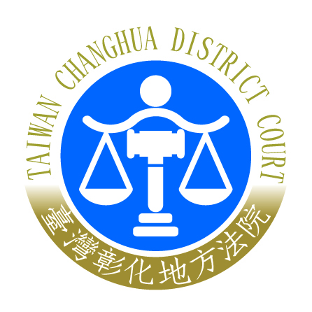 | 臺灣彰化地方法院 新聞稿  發稿日期：111年3月1日  發稿單位：行政庭長  連絡人：黃庭長齡玉  連絡電話：04-8343171#6031 編號：111-A003

臺灣彰化地方法院與臺灣彰化地方檢察署聯合舉辦「憲法集會遊行權之界限－以刑法妨害秩序罪為中心」法律研討會
新聞稿
隨著科技進步，民眾透過社群通信軟體進行串連集結，街頭聚眾鬥毆事件頻傳，刑法第149、150條於民國109年1月15日修正公布，明確定義「公然聚眾」之人數要件，並提高罰金上限及處罰對象，希望藉此遏止此類街頭暴力事件。本院與臺灣彰化地方檢察署於111年2 月24日共同舉辦「憲法集會遊行權之界限-以刑法妨害秩序罪為中心」研討會。邀請對刑法妨害秩序罪章學有專精之學者、法官及檢察官擔任主講人及與談人，並廣邀中部地區法官、檢察官及警方執法人員與會，並邀請臺灣高等法院臺中分院高院長金枝與臺灣高等檢察署臺中檢察分署檢謝檢察長榮盛蒞臨致詞，揭開研討會序幕。
本次研討會分成3場次。分別邀請最高法院侯法官廷昌、俞檢察長秀端、陳院長毓秀主持，由臺灣國立大學許教授恒達、法務部調部辦事林主任檢察官映姿及中央警察大學許教授福生，分別以「省思聚眾妨害秩罪之解釋疑義」、「刑法第149、150條修法歷程與實務運作」及「相互鬥毆判決案件之研析」為題進行主講，並由本院陳法官德池及臺灣彰化地方檢察署張檢察官嘉宏、本院葉庭長明松及臺灣彰化地方檢察署鄭檢察官積揚、中央警察大學許教授義寶及臺灣高等檢察署臺中檢察分署吳主任檢察官萃芳，分任各場次與談人，中部地區法官、檢察官及警方執法人員踴躍與會研討。
本次研討會各場次之主講人及與談人，分別由憲法保障之集會遊行權以及刑法妨害秩序罪章之保護法益切入，引介日本、德國、美國及加拿大相關法制及實務見解，再談及我國刑法第149、150條修法歷程及立法理由，更進一步介紹我國歷年來實務見解之演變，藉此探討上開法條之構成要件應如何詮釋與相關蒐證措施，研討內容兼顧理論及實務。與會人員均踴躍參與研討，並於綜合討論時間進行意見交流及溝通。
修正後上開刑法規定，應嚴守妨害秩序法益保障之要件，始能兼顧憲法集會遊行權利之保障。本次研討會促進法官、檢察官、學者及司法警察等各界之意見交流，除能加強執法聯繫外，亦可在憲法保障集會遊行權利界限下，維護社會安寧秩序。

活動照片：


